Paddenstoelenstoof met zoete aardappel
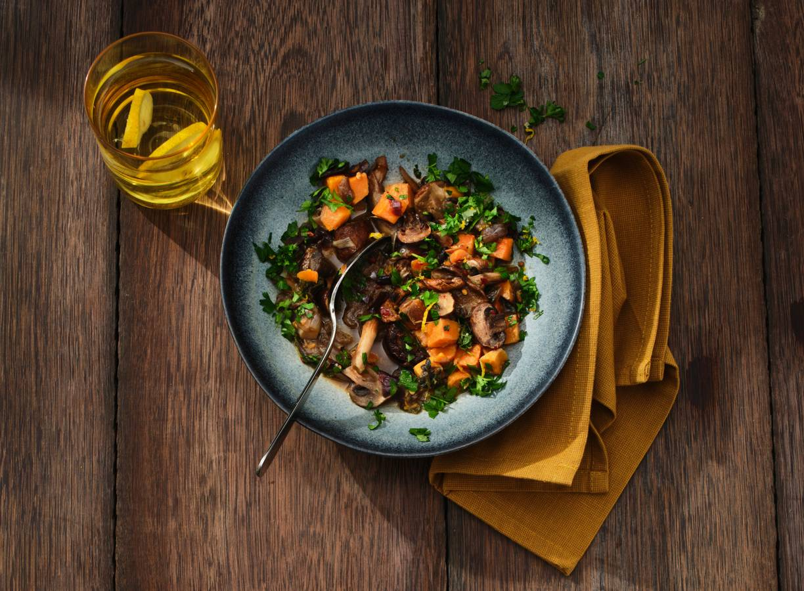
Ingrediënten 4 personen:
2 rode uien 4 tenen knoflook
400 g paddenstoelen voor pasta 400 g kastanjechampignons
½ tl chilivlokken
800 g zoete-aardappelblokjes
2 el tarwebloem 500 ml water
1 groentebouillontablet 15 g verse platte peterselie

Aan de slag:
1 Snipper de rode uien en de knoflook fijn. Veeg de paddenstoelen voor pasta schoon en snijd in stukjes van ca. 3 cm. Halveer de kastanjechampignons.
2 Fruit de rode ui 5 min. Zet het vuur hoog. Voeg ¾ van de knoflook, de chilivlokken, paddenstoelen, fijngesneden kruiden van de paddenstoelen, kastanjechampignons en zoete-aardappelblokjes toe en bak 3 min. mee. Schep regelmatig om. Bestrooi met de bloem en schep om. Breng op smaak met peper en eventueel zout.
3 Giet het water erbij, verkruimel het bouillonblokje erboven en schep om. Zet de pan met deksel ca. 30 min. in de oven op 180 graden. Haal na 30 min. de deksel eraf en zet nog 30 min. onafgedekt in de oven.
4 Snijd ondertussen de peterselie fijn.
5 Haal de stoof uit de oven en bestrooi de stoof met de peterselie.

